SCENARIUSZ 1 – poprawne pobranie listy obrazków przypisanych do atrakcji.
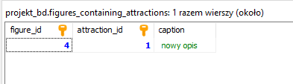
CALL get_figures_assigned_to_attraction(1);
SELECT * FROM return_table;

Udało się pobrać listę obrazków przypisanych do atrakcji.
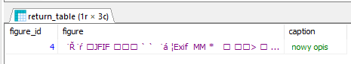
SCENARIUSZ 2 – pobranie listy obrazków przypisanych do nieistniejącej atrakcji
CALL get_figures_assigned_to_attraction(-1234);
SELECT * FROM return_table;

Nie udało się pobrać listy. Pojawił się komunikat:
